序号：＿＿01＿＿＿＿
编码：＿＿＿＿＿＿

山西大学第二十一届“创新挑战杯”大学生课外学术科技作品竞赛

作 品 申 报 书

作品名称：＿基于STM32的自动监控灌溉系统＿＿
学院名称：＿自动化与软件学院＿＿＿＿＿＿＿＿＿＿＿＿＿＿
申报者姓名：＿马宇佩＿＿＿＿＿＿＿＿＿＿＿＿＿＿＿＿＿＿
指导教师：＿＿＿＿＿＿＿＿＿＿＿＿＿＿＿＿＿＿＿＿
类别：
- 自然科学类学术论文
- 哲学社会科学类社会调查报告和学术论文
- 科技发明制作A类
- 科技发明制作B类
组别：
- 本科生
- 研究生

山西大学第二十一届“创新挑战杯”大学生课外学术科技作品竞赛组织委员会制
山西大学 二O二四年

说 明
1.申报者应在认真阅读此说明各项内容后按要求详细填写。
2.申报者在填写申报作品情况时只需根据个人项目或集体项目填写
A1或A2表，根据作品类别（自然科学类学术论文、哲学社会科学类调查报告和学术论文、科技发明制作）分别填写B1、B2、B3表。所有申报者可根据情况填写C表。
3.表内项目填写一律打印。序号、编码由山西大学第二十一届“创新挑战杯”大学生课外学术科技作品竞赛组委会填写。
4.学术论文、社会调查报告及所附的有关资料必须是中文（若是外
文，请附中文版本），请以4号楷体打印在A4纸上，附于申报书后，学术论文及有关材料在8000字以内，社会调查报告在15000字以内。
5.作品申报书及参赛作品（数量参照“数额及比例分配表”）一式两份交往竞赛组委会秘书处。
6.作品申报需按要求由各学院竞赛组织协调机构（院团委）统一报送。
7.所有参赛作品必须按规定时间报送。
8.有关参赛事宜请向组委会秘书处咨询。
9.报送地址：物理电子工程学院团委 （物理楼320室）
联 系 人：马 瑞 老师 电话：18434368081
胡晓芊 同学 电话：18536226560
电子邮箱：wdtw@sxu.edu.cn

A1.申报者情况（个人项目）

说明：1、必须由申报者本人按要求填写，申报者情况栏内必须填写个人作品的第一作者（承担申报作品60%以上的工作者）；
2、本表中的学籍管理部门签章视为对申报者情况的确认。

申  报  者  情  况 | 姓名 | 马宇佩 |  |  | 性别 |  |  | 男 |  | 出生年月 |  | 2004.10 |  | 政治面貌 |  |  | 共青团员
 | 现学历 | （ B ） A. 大专 B. 大学本科 C. 硕士研究生 D. 博士研究生
 | 专 业 | 测控技术与仪器 |  |  |  |  | 年级 |  |  | 大一 | 学制 |  | 4 年 |  | 入学时间 |  |  | 2023.09.10
 | 作品全称 |  | 基于STM32的自动监控灌溉系统
 | 通讯地址及邮编 | 山西大学东山校区曦园四
 | E-Mail | 2157894039@qq.com |  |  |  |  |  |  |  |  |  |  | 手机 |  |  | 19135658842
合  作  者  情  况 | 姓 名 | 性别 |  | 年龄 |  | 学历 |  |  | 职称 |  | 所在单位
 | 张馨月 | 女 |  | 19 |  | 大学本科 |  |  | 无 |  | 山西大学自动化与软件学院
 | 康曼 | 女 |  |  |  | 大学本科 |  |  | 无 |  | 山西大学电力与建筑学院
 | 陈宇哲 |  |  |  |  | 大学本科 |  |  | 无 |  | 山西大学自动化与软件学院
资  格  认  定 | 学籍管理部门意见 | 是否为在2023年6月1日前正式注册在校的全日制非成人教育、非在职的高等院校中国学生（含专科生、本科生、研究生）。  □ 是 □ 否  其学号为：＿＿202302502217＿＿＿＿＿＿＿＿＿  （学院盖章）  年 月 日
 | 学院负责  人或导师  意见 | 本作品是否为课外学术科技或社会实践活动成果  □ 是 □ 否  负责人签名：  年 月 日

B3. 申报作品情况（科技发明制作）
说明：1、必须由申报者本人按要求填写；
2、本部分中的科研管理部门签章视为对申报者所填内容的确认；
3、本表必须附有研究报告,并提供图表、曲线、实验数据、原理结构图、外观图(照片),也可附鉴定证书和应用证书;
4、作品分类按照作品发明点或创新点所在类别填报。

作品全称 | 基于STM32的自动监控灌溉系统
作品分类 | （ A ）A. 机械与控制（包括机械、仪器仪表、自动化控制、工程、  交通、建筑等）  B. 信息技术（包括计算机、电信、通讯、电子等）  C. 数理（包括数学、物理、地球与空间科学等）  D. 生命科学（包括生物、农学、药学、医学、健康、卫生、  食品等）  E. 能源化工（包括能源、材料、石油、化学、化工、生态、  环保等）
作品设计发明的目的和基本思路，创新点，技术关键和主要技术指标 | - 设计目的  鉴于社会上仍然存在浪费水资源的现象，尤其是在公园、学校等场地的绿化保养上水资源浪费尤为明显，虽然已有喷灌，滴灌等灌溉方式的普及，但仍会有灌溉效率无法最大化，无法精准的进行时间化，区域化灌溉，所以我们开发了此基于STM32的自动监控灌溉系统，旨在实现便捷化，自动化，智能化控制灌溉设备，具备环境监测、灌溉控制、远程控制、预警等功能，实现灌溉效率最大化，从而减少水资源的无效利用。  - 基本思路和技术指标  （1）基本架构  该系统使用STM32微控制器作为核心控制单元，通过连接各种传感器（如土壤湿度传感器、温度传感器、水位传感器等）来实时监测土壤湿度、温度和水位等关键参数。根据这些参数的变化，STM32微控制器能够智能地控制灌溉设备（如水泵、阀门等）的开启和关闭，以实现自动灌溉。  （2）硬件设计  STM32微控制器：作为系统的核心控制单元，STM32微控制器负责接收传感器数据、处理数据并控制灌溉设备的动作。STM32微控制器具有高性能、低功耗、高集成度等优点，能够满足系统对数据处理和控制精度的要求。STM32微控制器接收传感器数据后，进行必要的处理和分析，并通过OLED显示屏或LCD显示屏实时显示环境参数。用户可以直观地了解灌溉区域的环境状况。根据环境参数的变化，STM32微控制器智能地控制灌溉设备的开启和关闭。例如，当土壤湿度低于设定阈值时，系统会自动启动灌溉设备；当土壤湿度达到设定阈值时，系统会自动关闭灌溉设备。  传感器：该系统通过土壤湿度传感器（FDR型传感器）、温度传感器、光照传感器（BH1705（GY-302））等多种传感器，实时监测灌溉区域的环境参数，包括土壤湿度、温度、光照强度等。系统需要连接多种传感器来实时监测土壤湿度、温度和水位等参数。这些传感器将采集到的数据发送给STM32微控制器进行处理。  灌溉设备：系统通过控制灌溉设备（如水泵、阀门等）的开启和关闭来实现自动灌溉。STM32微控制器根据传感器数据智能地控制这些设备的动作。  供电系统：为了确保系统的正常运行，需要提供稳定的电源供电。可以使用太阳能板等可再生能源供电系统来为系统提供电力。  （3）软件设计  通信功能：系统可以通过无线通信模块（如ESP8266、NBIOT等）将实时数据上传到云平台或手机APP，方便用户远程监控和控制设备的运行。同时，系统还可以接收来自云平台或手机APP的控制指令，实现远程管理。系统支持通过手机APP、电脑浏览器等方式进行远程控制。用户可以随时随地对系统进行监控和调节，方便灵活。
作品的科学性、先进性(必须说明与现有技术相比、该作品是否具有突出的实质性技术特点和显著进步，请提供技术性分析说明和参考文献资料) | 一、作品的突出优势  智能化：系统能够根据环境参数如土壤湿度、环境温度、光照等的变化，传感器发送数据至STM32微控制器是新智能控制灌溉设备的动作，实现精准灌溉。这有助于提高灌溉效率和水资源利用率。  高效节水：通过实时监测和智能控制，系统可以精确地计算灌溉量和灌溉时间，避免过量灌溉和浪费水资源。  远程控制：用户可以通过手机APP、电脑浏览器等方式随时随地对系统进行监控和调节，方便灵活。  预警功能：系统具有预警功能，能够及时发现并处理问题，保障灌溉效果。  易于扩展：系统采用模块化设计，可以根据需要增加传感器和执行器，扩展系统功能。  该系统通过智能控制灌溉设备，系统可以实现精准灌溉，提高灌溉效率。能够精确地计算灌溉量和灌溉时间，避免过量灌溉和浪费水资源。系统采用的高性能的STM32微控制器和传感器，具有较长的使用寿命和较低的故障率，降低了维护成本。
作品在何时、何地、何种机构举行的评审、鉴定、评比、展示等活动中获奖及鉴定结果 | 无
作品所处  阶 段 | ( A ) A. 实验室阶段 B. 中试阶段  C. 生产阶段 D. ＿＿＿＿(自填)
技术转让方式 | XXXXX
作品可展的  形 式 | XXXXX
使用说明及该作品的技术特点和优势，提高该作品的适应范围及推广前景的技术性说明及市场分析和经济效益预测 | - 使用说明  - 将传感器模块按照说明书要求安装在灌溉区域，确保传感器能够准确测量环境数据。  - 将执行器模块与灌溉设备连接，确保系统能够控制灌溉设备的开关。  将STM32微控制器与传感器模块、执行器模块、电源模块和显示模块连接，确保系统能够正常工作。  - 系统上电后，将自动进行初始化操作，并显示系统状态和环境数据。  用户可以通过显示模块查看当前的环境数据，包括土壤湿度、温度等。  用户可以通过按键或触摸屏等方式设置灌溉参数，如灌溉时间、灌溉量等。  系统将根据设定的灌溉参数和实时采集的环境数据，自动判断是否需要灌溉，并控制执行器模块开启或关闭灌溉设备。  在安装和使用系统时，请确保电源供应稳定，避免电压过高或过低对系统造成损坏。  定期对传感器模块进行清洁和校准，确保其测量数据准确可靠。  定期检查执行器模块和灌溉设备的工作状态，确保其能够正常开启和关闭。  定期检查系统的连接线和接头，确保其牢固可靠。在系统长期不使用时，请断开电源并妥善保管。  - 应用前景和市场分析  随着现代农业的不断发展，对于精准农业、智能农业的需求日益增长。基于STM32的自动化监控灌溉系统能够满足现代农业对于精确灌溉、节水灌溉的需求，提高农业生产效率和水资源利用率。随着全球对环保和可持续发展的重视，水资源的高效利用和节约成为重要议题。自动化监控灌溉系统通过精确控制灌溉量和灌溉时间，有效减少水资源的浪费，符合环保和可持续发展的要求。气候变化和自然灾害对农业生产造成严重影响，自动化监控灌溉系统能够实时监测灌溉区域的环境数据，根据作物生长需求和气候条件调整灌溉策略，提高作物抗旱能力和应对自然灾害的能力。  随着农业现代化的推进和物联网技术的发展，基于STM32的自动化监控灌溉系统的市场规模不断扩大。尤其是在水资源短缺、农业用水压力大的地区，该系统的市场需求更加迫切。目前市场上已经有一些基于STM32的自动化监控灌溉系统产品，但整体来说，该领域还处于发展初期，竞争格局尚未形成。随着技术的不断成熟和应用的普及，预计未来将有更多的企业加入该领域，市场竞争将更加激烈。未来，基于STM32的自动化监控灌溉系统市场将呈现以下趋势：  1.是产品功能将更加丰富，能够满足不同用户的需求；  2.是系统将更加智能化，能够自动学习和优化灌溉策略；  3.是市场将更加注重环保和可持续发展，推动节水灌溉技术的普及和应用。
专利申报情况 | □ 提出专利申报  申报号＿＿＿＿＿＿  申报日期 年 月 日  □ 已获专利权批准  批准号＿＿＿＿＿＿  批准日期 年 月 日  □ 未提出专利申请
学院签章 | 年 月 日

基于STM32的自动监控灌溉系统
申报人：马宇佩
说明书摘要
本发明提供了一种基于STM32的自动监控灌溉系统，通过实时检测土壤湿度并自动调整灌溉量，实现精确灌溉，节约水资源。系统采用STM32微控制器作为控制中心，具有高性能、低功耗、易编程等优点，提高了系统的稳定性和可靠性。同时，显示模块能够实时显示当前的土壤湿度值和灌溉状态，方便用户了解灌溉情况。
一、技术领域
本发明涉及农业灌溉技术领域，特别是一种基于STM32的自动监控灌溉系统。
二、背景技术
鉴于社会上仍然存在浪费水资源的现象，尤其是在公园、学校等场地的绿化保养上水资源浪费尤为明显，虽然已有喷灌，滴灌等灌溉方式的普及，但仍会有灌溉效率无法最大化，无法精准的进行时间化，区域化灌溉，所以我们开发了此基于STM32的自动监控灌溉系统，旨在实现便捷化，自动化，智能化控制灌溉设备，具备环境监测、灌溉控制、远程控制、预警等功能，实现灌溉效率最大化，从而减少水资源的无效利用。随着农业现代化的推进，传统的灌溉方式已无法满足现代农业的需求。现有的灌溉系统大多采用人工控制或简单的定时控制，无法实现精确的灌溉控制，容易造成水资源的浪费。因此，开发一种能够自动监控土壤湿度、实现精确灌溉的灌溉系统具有重要的现实意义。
三、发明内容
本发明的目的是提供一种基于STM32的自动监控灌溉系统，该系统能够实时检测土壤湿度，根据土壤湿度自动调整灌溉量，实现精确灌溉，节约水资源。
本发明的技术方案如下：
一种基于STM32的自动监控灌溉系统，包括：
STM32微控制器：作为系统的核心控制单元，STM32微控制器主要有三个功能：
1.负责接收传感器数据
2.处理数据
3.控制灌溉设备的动作。
STM32微控制器作为系统的控制中心，负责接收土壤湿度传感器的信号，并根据信号控制水泵的开关和灌溉时间
传感器模块：温度传感器、光照传感器（BH1705（GY-302））、土壤传感器等
其中，土壤湿度传感器用于实时检测土壤湿度，光照传感器检测周围光照强度，并将检测到的湿度信号发送给STM32微控制器。
显示模块和电源模块。显示模块采用SPI串口TFT液晶显示屏，成本低，分辨率较好。
用于显示当前的土壤湿度值和灌溉状态；电源模块用于为整个系统提供稳定的电源
水泵控制模块：用继电器控制水泵，接收STM32微控制器的指令，控制水泵的启动、停止和调节转速。
水泵：用于从河流中抽取水源，为农田提供灌溉水。
本发明的有益效果是：
实时检测土壤湿度，根据土壤湿度自动调整灌溉量，实现精确灌溉，节约水资源。
采用STM32微控制器作为控制中心，具有高性能、低功耗、易编程等优点，提高了系统的稳定性和可靠性。
显示模块能够实时显示当前的土壤湿度值和灌溉状态，方便用户了解灌溉情况。
四、具体实施方式
本发明的具体实施方式如下：
使用温度传感器来检测周围环境的温度情况，然后根据周围环境温度情况，再通过通过光敏模块检测光照的强度，风向传感器感知周围风向和大小，最终使用土壤湿度传感器实时检测土壤湿度，并将检测到的所有信号发送给STM32微控制器。STM32微控制器接收传感器的信号，并将信号进行分析，并与预设的阈值进行比较。当分析信号的结果小于设定的阈值时，STM32微控制器向水泵控制模块发送开启信号，控制水泵开启进行灌溉；当达到设定的上阈值时，STM32微控制器向水泵控制模块发送关闭信号，控制水泵关闭停止灌溉。
电源模块，采取太阳能模块，为整个系统提供稳定的电源，确保系统的正常运行。
五、附图说明
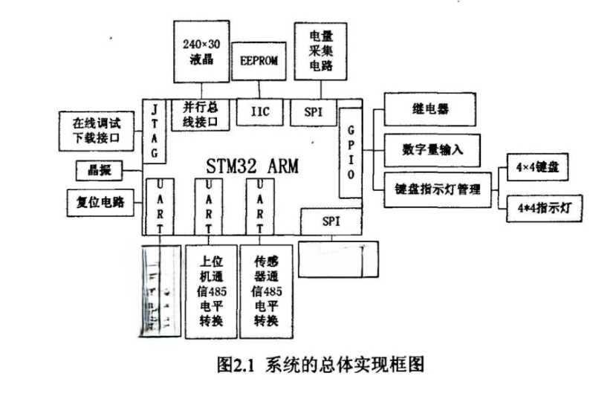

图（1）系统的总体实现框图
灌溉系统工作时，由湿度传感器采集土壤里的干湿度信号，检测到的湿度信号通过A/D模块转换，将标准的电流模拟信号转换为湿度数字信号，输入到可编程控制器。可编程控制器内预先设定50%-60%RH为标准湿度值， 实际测得的湿度信号与50%-60%RH比较， 可以分为： 在这个范围内，超出这个范围，小于这个范围三种情况。可编程控制器将控制信号传给变频器，变频器根据湿度值，相应的调节继电器，继电器带动水泵从水源抽水，需要灌溉时，水泵就自动开启，通过水泵为喷头输水整个系统协调工作，实现对灌溉的智能控制。
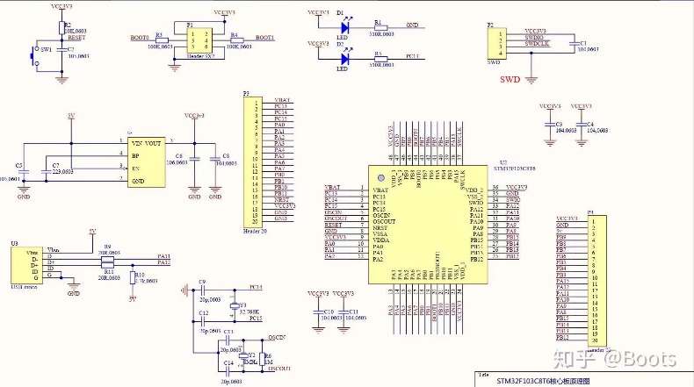
图（2）STM32微控制器内部控制电路
STM32采用了ARM Cortex-M内核，具有单精度浮点运算能力，最高主频可达72MHz，甚至更高（如STM32-H743的480MHz主频），能够满足各种高速数据处理需求。这使得STM32在执行任务和程序时具有很高的效率。
STM32通常具有更多的GPIO引脚、更多的通信接口（如USART、SPI、I2C等）以及更丰富的内部资源（如Flash、RAM、ADC等）。这些特点使得STM32在处理复杂任务和控制复杂系统时更加高效。
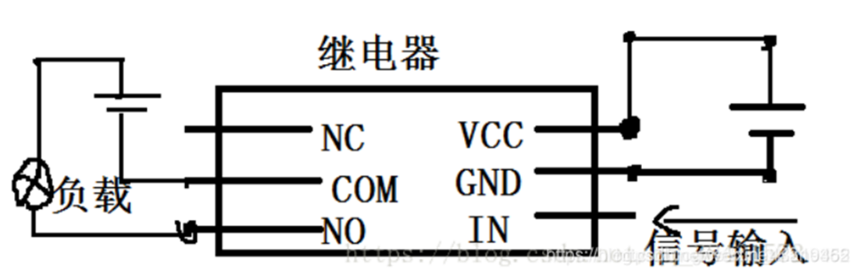

图（3）水泵控制模块
VCC接电源正极，GND接电源负极，IN接STM32上的输出脚（输入高电平公共端连常闭，输入低电平公共端连常开）,如下图所示，你就可以明白了，当IN脚输入高电平时，NC与COM相连；当输入低电平时，NO与COM相连。继电器的弱电控制强电功能实现了控制水泵的功能。
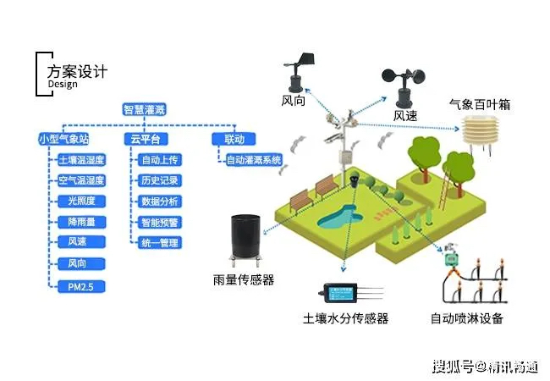
传感器系统实现过程

传感器就像一个“小型气象站”，监测周围环境数据。
其中，例如土壤湿度传感器，当土壤湿度低于设定阈值时，传感器传递信号至STM32微控制器，控制器进行分析，自动启动灌溉设备；当土壤湿度达到设定阈值时，系统会自动关闭灌溉设备。这样就实现一个完成的测控系统。
六、市场和成本分析
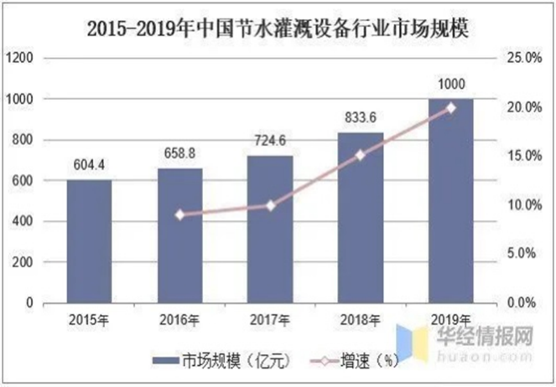
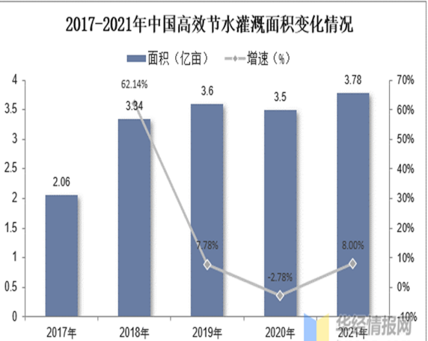

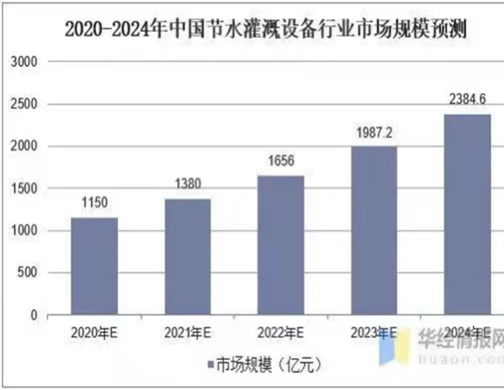

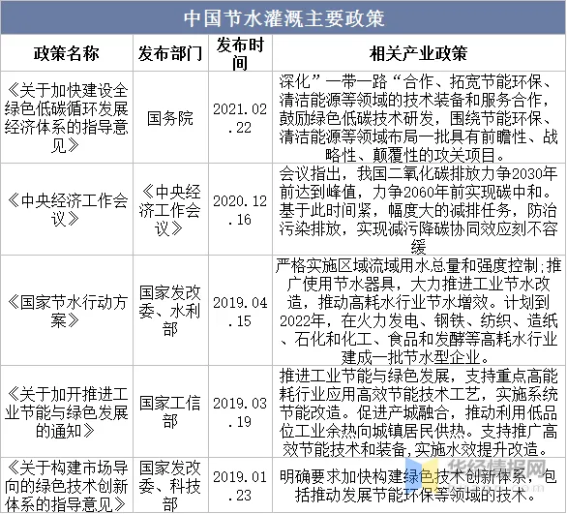
我国2017年-2021年节水灌溉面积增速明显，节水设备市场广大 。
国家高度重视节水灌溉行业，政府推行大量政策，节水灌溉的前景一片良好。
七、权利要求
一种基于STM32的自动监控灌溉系统，其特征在于，包括STM32微控制器、土壤湿度传感器、水泵控制模块、水泵、显示模块和电源模块。
根据权利要求1所述的自动监控灌溉系统，其中STM32微控制器用于接收土壤湿度传感器的信号，并根据信号控制水泵的开关和灌溉时间。
根据权利要求1或2所述的自动监控灌溉系统，其中土壤湿度传感器用于实时检测土壤湿度，并将检测到的湿度信号发送给STM32微控制器。

